Error: Reference source not found
TORM CLIENT API使用说明文档

版本 <2.0>

修订历史记录
日期 | 版本 | 说明 | 作者
2008/01/07 | <1.0> | 初始版本 | jackyai, IERD
2009/10/15 | <2.0> | 修改使用流程，增加封装API的使用介绍 | vinsonzuo, IERD

目录
总体说明 4
编写目的 4
定义 4
参考资料 4
模块功能简介 4
TORM 系统应用架构 4
TORM CLIENT API的功能 5
TORM CLIENT API使用前提 5
TORM CLIENT API的分类 5
API主要接口使用流程 6
基于Torm协议的API的使用 6
基于Torm操作的API的使用 7
TORM错误处理 8

总体说明

编写目的
Torm Client API 是torm客户端程序的应用接口，本文主要介绍Torm Client API在TORM中的架构定位，接口使用方式，方便开发人员正确使用这套API实现torm客户端程序来访问tormsvr提供的服务。

定义
API：应用程序接口
TDR: TSF-G的数据表示组件。
BUS：TSF-G的进程间通信组件。
TORMSVR: 对象关系映射服务器。

参考资料
TSF-G-TORM-API接口说明文档.chm
TSF-G-TORM-SERVER设计文档.doc
TSF-G-TORM-运维文档.doc
TSF-G-TORM-常见问题.doc
TSF-G-TORM-介绍.ppt

模块功能简介

TORM 系统应用架构
TORM 系统应用架构大致如下：torm系统包括tormsvr和torm client API，应用程序通过torm client API来访问tormsvr提供的服务，torm客户端应用程序和tormsvr之间通过bus进行通信。
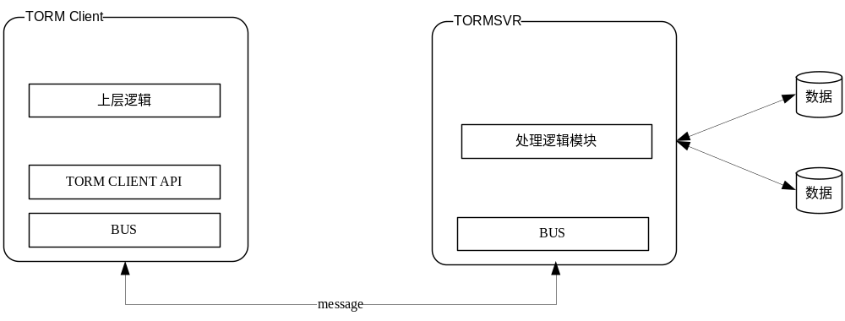

TORM CLIENT API的功能
TORM 客户端通过异步消息与TORM服务器进行通信实现数据存取功能。TORM CLIENT API的主要功能是：根据与TORM服务器之间的通信协议，客户端提供数据存取的必要信息后，为客户端完成通信消息封装和解封。

TORM CLIENT API使用前提
- 业务通过使用xml文件对业务数据进行描述，通过tdr工具可以从xml描述生成二进制元数据文件，头文件和数据库建表SQL语句。二进制文件加载到内存之后torm API和tormsvr就可以利用它来解析应用数据，从而完成打包解包等功能；头文件是业务进程必须使用到的业务数据结构。在使用API的应用程序启动之前必须使用工具tmng将应用的元数据加载到内存(同样，tormsvr启动之前也必须加载元数据到内存并在tormsvr的运行配置文件中指定该服务需要访问的元数据库，详细情况请参考运维文档中tormsvr配置说明的相关部分内容)。
- 使用TORM API的应用程序和tormsvr通过bus进行通信，运行之前必须使用tbus的相关工具创建好bus通信管道。

TORM CLIENT API的分类
TORM 目前提供两套API：
一套是基于torm底层通信协议的API，在使用该API时，应用程序直接填充torm协议的相关字段，然后调用API的相关接口将内存协议结构转化成网络数据包，然后调用tbus的相关接口将数据流发送到tormsvr；接收服务返回是先通过tbus的相关接口取得网络数据包，然后调用API相关接口将网络数据包转化成torm协议结构，然后从协议结构分析返回内容。
在基于torm底层通信协议的基础上，torm提供了另一套基于torm操作的API，该套API将torm底层协议和tbus相关接口进行了封装，应用程序不再关系协议内容和通信部分，只需要在完成相关初始化的工作后定义torm操作，然后调用接口将torm操作实施于内存对象之上即可完成对tormsvr服务的访问。

API主要接口使用流程

基于Torm协议的API的使用
使用基于torm协议的API 时，应用程序直接填充torm协议，然后采用API相关接口生成网络数据包，然后调用bus接口发送数据给tormsvr。应用程序接收到tormsvr返回数据包之后，利用API的相关接口将数据包转换成torm协议数据，从而获得具体结果数据。具体使用可以参考附带例子程序中的exclt。
按照TORM CLIENT API在应用程序中的使用顺序，简要说明如下：
- 应用程序所有需要存储的数据必须通过TDR进行描述，并且在应用程序启动之前，必须通过tsf4g的工具tmng将存储数据的元数据描述库加载到共享内存中，这部分工作和应用程序开发没有直接联系，只是运行前必须进行的步骤；
- 应用程序使用API生成具体请求消息前，必须调用torm_create_handle接口创建TORM通信协议处理句柄。创建好通信协议处理句柄之后，就可以使用它多次构造请求消息。注意：创建的协议处理句柄不是线程安全的，不能在多个线程中共享，也就就是说如果存在使用本API的多个线程，每个线程必须各自创建和维护协议处理句柄。
- 应用程序根据自身需要，填充torm协议中插入，更新，查询或者删除等协议内容之后，使用接口torm_make_req_msg将协议和操作的应用数据转化成请求消息包。特别注意：除了协议中注明的业务进程不需要关心的字段外，业务进程必须对协议(包括协议头和协议体)中的每一个字段正确初始化或付值(否则可能会出现无法预料的异常情况出现)。查询插入，查询，更新和删除数据的请求消息中主要包含以下内容：
    - 主键信息：这个字段应用程序不需涉及，API在打包消息时会自动生成；
    - 分表信息：这个字段应用程序不需涉及，API在打包消息时会自动生成；
    - 操作数据信息：这个字段应用程序不需涉及，API在打包消息时会自动生成；
    - 操作标志信息：应用程序根据实际需要进行设置。
    - 操作成员列表：如果应用程序只想操作结构体的部分成员，可以通过此字段进行设置；
    - 操作限制条件：如果应用程序想自定义数据库操作的约束条件（where，order，limit等）可以通过此字段定义。
- 应用程序通过tbus的相关接口将请求包发送给tormsvr；
- 应用程序通过tbus的相关接口接收tormsvr返回包；
- 应用程序通过接口torm_attach_res_msg将tormsvr返回包转换成torm协议数据内容；
- Tormsvr的返回结果基本都可以从torm协议中取得，对于查询操作的每一条记录内容，需要进一步使用torm_fetch_one_meta来取得。
- 应用程序退出时必须调用torm_destory_handle销毁协议处理句柄，以释放资源。
注意：应用程序和tormsvr之间采用的是异步通信的方式访问，所以在发送和接收bus之间并不一定需要同步等待，但一定要及时接收bus消息内容，否则在会造成bus返回通道满而造成tormsvr没法给应用程序返回结果，在这种情况下，tormsvr直接丢弃返回包。

基于Torm操作的API的使用
基于torm操作的API是对torm协议和bus通信等底层接口的封装，应用程序不再直接关系torm协议和bus读取，一方面避免应用程序来理解复杂的torm协议，另一方面也便于torm本身的扩展和版本升级。
这套API设计的出发点是将应用程序的需求定义成对某个应用数据进行某个操作，所以，应用程序需要定义不同的具体操作，然后将定义的操作实施于应用数据之上。具体使用可以参考附带例子程序中的api_wrapper_exclt。
按照TORM CLIENT API在应用程序中的使用顺序，简要说明如下：
- 使用torm_init初始化Torm对象，采用默认参数；
- 如果需要修改Torm对象的参数，使用torm_options来设置最大网络消息包大小，运行模式，连接模式等；
- 使用torm_init_lib来初始化元数据库，元数据库是API来理解应用数据的基础；
- 使用torm_init_bus来建立应用程序和Tormsvr之间的bus连接。
- 定义不同的Torm操作，定义操作可以在执行操作之前的任何时候进行。Torm操作除了描述了操作的具体信息之外，一个重要的工作是定义结果返回之后的回调函数；
- 实现每个操作的回调函数，在回调函数中，可以使用torm_affected_rows，torm_num_rows，torm_fetch_record，torm_last_insert_id等接口来获得返回结果。
- 使用torm_operate_xxx 接口系列将定义的操作实施于应用数据之上；
- 使用torm_do_recv 来接收tormsvr返回结果，接口内部会解析tormsvr返回包并调用对应操作的回调函数。

TORM错误处理
Torm API接口的返回值0表示成功，小于0表示错误，具体错误描述可以通过torm_error_string接口来获得，大于0表示其它情况。在发生错误的情况下，torm默认会在程序运行目录下的 .tormapi.log文件(应用程序可以使用torm_set_logcat来修改日志文件名)中记录详细的信息。
参考TSF-G-TORM-常见问题.doc
参考API详细介绍

